Týdenní plán - třída ježků
Integrovaný blok: VOLÁNÍ PŘÍRODY
Téma: JARO VÍTEJ NÁM
Jazyková oblast:
- Seznámení s básní a její nacvičení, dát pozor na správnou výslovnost, plynulost řeči a porozumění obsahu.
Pohladilo jarní slunce,
Chladnou jarní zem,
Na kytičky zavolalo,
Kytky, pojďte ven!
Jaro už je tu!
Chyť se jen, polez ven,
Na travičku vyskočíme,
Dokola se zatočíme,
Jaro už je tu!

Posloupnost děje- O VELIKÉ ŘEPĚ
- Sestavení posloupnosti pohádky podle obrázků a samostatné převyprávění děje.
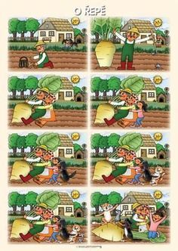
- Slabiky – viz. Příloha
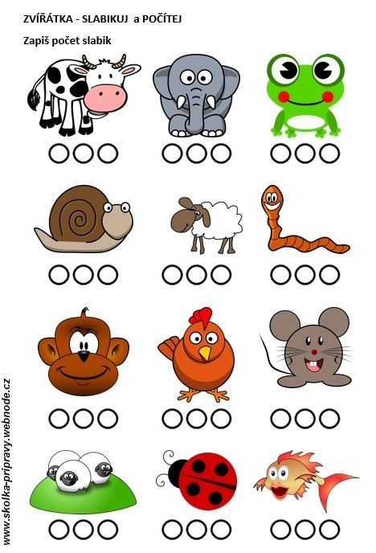

Seznámení s písní a tancem na youtoube “jaro, léto, podzim, zima” od Míši Růžičkové a jejich případné nacvičení - tanec podle předlohy
Tělocvik:
- Válení sudů na podložce/podlaze/dece po přímce (nezatáčet)
- Kolébka - dítě si lehne na záda, chytne nohy a kolébá se zepředu dozadu aniž by pustilo nohy. Pro šikovné děti možno zakončit výskokem
- Možná dráha - Seskok z gauče do měkké podložky, výskok s rozběhem, hod míčku (stačí zmuchlaný papír) na cíl, podplazení pod žídlí/židlemi a zpět na gauč. Dráha jede dokola dokud se dítě neunaví, nebo něco nerozbije

Pracovní činnosti a VV:
- Práce s modelínou - modelování toho, co jsme viděli na procházce/hřišti (popř. Z okna při úplné izolaci)
- housenka - Práce s nůžkami a papírem viz. Příloha
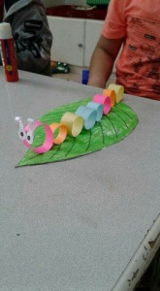 stříhání proužků,slepení,vystřižení listu a nalepení housenky

- Tulipány - vidličku namočí do zelené barvy (tempery) a obtiskne na papír. Do “trávníku” dokreslí štětcem stonky, listy a jinou barvou květ (tulipánu či jiné jarní květiny)
Pracovní listy a grafomotorika:
- Přiřazení zvířecích mláďat ke svým matkám a jejich pojmenování (klisna+hříbě/prase+sele/kráva+tele....)
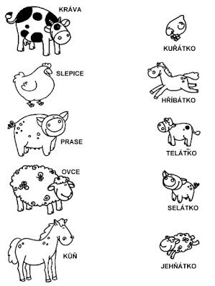

- Postavit farmu pomocí různých stavebnic a plastových zvířátek. Umístění zvířátek do jejich správných “domečků” - kůň - stáj, králík - králíkárna, prase - chlívek...

- Najít a vybarvit různé tvary podle pokynů na papíře

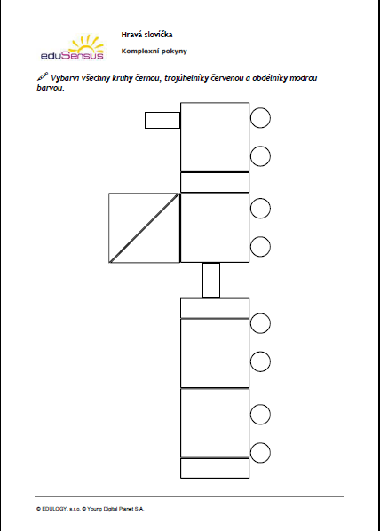

- Procvičení horního a dolního oblouku + kličky. Dát pozor na správné držení tužky. Pracovní list je možný po dokončení vymalovat pastelkami podle chuti a představivosti
- 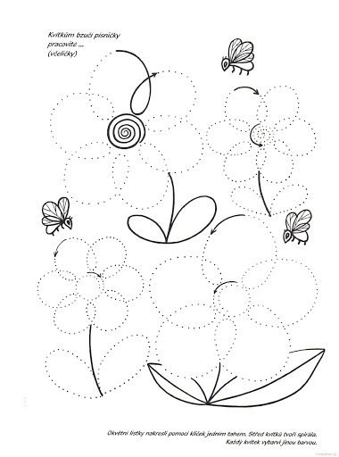

Dětem přejeme zábavu a trošku vyrušení z nudy
Mějte se krásně, pevné zdraví snad brzy na viděnou
Paní učitelky Alenka+ Andrea

